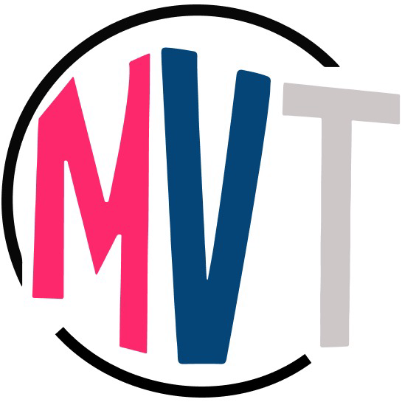
MVTEACHES JORDAN

Complete English Program (A1–C2)
برنامج اللغة الإنجليزية الكامل

Who We Are | من نحن
MVTEACHES is a modern language institute specializing in English education aligned with CEFR.
هو معهد لغات حديث متخصص في تعليم اللغة الإنجليزية وفق المعايير العالمية MVTEACHES

Vision | الرؤية
To become a leading institute.
أن نكون من المعاهد الرائدة.

Mission | الرسالة
Empowering students with real communication skills with confident
تمكين الطلاب من مهارات التواصل بثقة مع مدربين بريطانيين

Program Overview | البرنامج
Duration: 3 Months | 30 Sessions | 30 hours
| المدة: 3 شهور | 30 حصة
A1 Beginner | مبتدئ
A2 Elementary | أساسي
B1 Intermediate | متوسط
B2 Upper Intermediate | فوق المتوسط
C1 Advanced | متقدم
C2 Proficiency | احتراف

Packages | الباقات
Basic Package:الحزمة العادية
Group Classes : الحصص الجماعية
Price: 75 JD for 3 months(30 classes ) Or 25 JD for one month (10 classes )
السعر : ٧٥ دينار لمدة ثلاث اشهر (٣٠ حصة) او ٢٥ دينار لمدة شهر (١٠ حصص)
Standard Package:الحزمة الأساسية
Small Groups (4 Students)
مجموعة صغيرة (٤ طلاب)
Price: 150 JD for 3 months(30 classes ) Or 50 JD for one month (10 classes )
السعر : ١٥٠ دينار لمدة ثلاث اشهر ( ٣٠ حصة ) او ٥٠ دينار لمدة شهر (١٠ حصص)
Premium Package:الحزم المتميزة
One-to-One حصص فردية
Price: 450 JD for 3 months (30 classes ) Or 150 for one month (10 classes )
السعر : ٤٥٠ دينار لمدة لثلاث اشهر(٣٠ حصة) او ١٥٠دينار لمدة شهر (١٠ حصص)

Payment Policy | سياسة الدفع
Payment is made 100% before the start of the course or in two installments, 50% before the course and 50% in the middle of the course.
يتم الدفع بنسبة 100% قبل بدء الدورة أو على دفعتين ، قبل الدورة 50% وفي منتصف الدورة يتم إكمال 50%.

Contract | عقد
Signing a contract upon registration to guarantee the rights of students and the institute
توقيع عقد عند التسجيل لضمان حقوق الطلاب والمعهد

